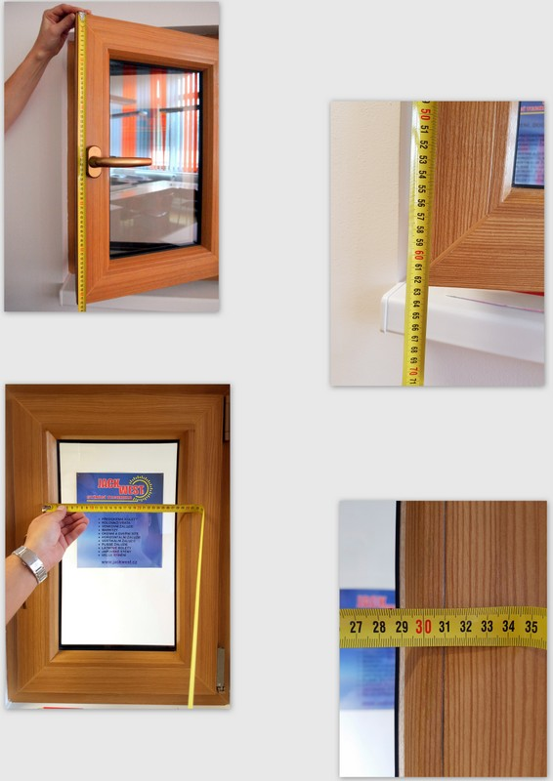

Objednací **výška** je 625 mm.

Objednací **šířka** je 310 mm.

Změřte **šířku** – celkovou šířku doporučujeme vyměřit od konců zasklívacích lišt.

Změřte **výšku** okenního křídla.

**2. B**

**2. A**

**1. B**

**1. A**